Physikarbeit
Magnetismus und magnetische Kraft
Was beschreibt Magnetismus?
- Kraftwirkung zwischen Magneten und elektrische Ladung

Was ist magnetische Kraft?
- Wechselwirkung magnetischer Objekte

Wie drückt sich magnetische Kraftwirkung aus?
- Abstoßung und Anziehung

Wie wird diese Kraftwirkung beschrieben?
- Mit Hilfe eines Magnetfeldes

Magnete
Wie sind Magnete definiert?
- Ein Körper, welches ein Magnetfeld "in seiner Umgebung" erzeugt

Was sind die Eigenschaften von Magnete?
- Magnete sind immer dipolar = haben immer einen eigenen Nord- und Südpol

Was sind die Pole des Magneten?
- Oberflächenbereiche eines Magneten, die durch das Magnetfeld definiert werden

Magnetfeld und magnetische Feldlinien
Was erzeugt Magnetfelder?
- Magnete
- bewegende elektrische Ladungen

Was ist die Aufgabe des Magnetfeldes?
- Beschreibt magnetische Kraftwirkung (auf betroffene Körper)

Woraus besteht das Magnetfeld?
- Aus magnetische Feldlinien

Was stellen magnetische Linien dar?
- Richtung und Stärke magnetischer Kräfte

Wie verlaufen magnetische Feldlinien?
- treten am Südpol (grün) ein und am Nordpol (rot) aus

Magnetismus und Elektrizität
Wie wechselwirken Magnete und elektrische Ladungen?
- magnetische Kraft wirkt nur auf bewegte elektrische Ladungen

Wie wird magnetische Kraft auf eine elektrische Ladung genannt?
- Lorentzkraft (Gegensatz zu Columbkraft)

Welche Eigenschaft hat die Lorentzkraft?
- steht im rechten Winkel zur Geschwindigkeitsrichtung der Ladung und Magnetfeldrichtung (rechte-Hand-Regelung)
- steigt proportional zur Größe der Ladung, Geschwindigkeit der Ladung und Größe des Magnetfelds
- Größe der Lorentzkraft ist auch vom Winkel zwischen Geschwindigkeitsrichtung der Ladung und Magnetfeldrichtung abhängig
  - 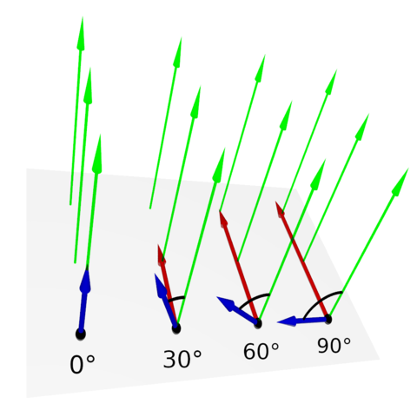

- Lorenztkraft (rot) am höchsten, wenn Feldrichtung und Ladungsrichtung im 90 Grad Winkel stehen

Magnetische Flussdichte
Wie ist sie definiert?
  - 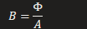
Was meint die magnetische Flussdichte?
- "Stärke" des magnetischen Feldes

Was ist die Einheit?
- T := Tesla
- 

Magnetischer Fluss
- Anzahl Feldlinien

- A: Fläche im Magnetfeld
- B: Flussdichte im Magnetfeld

Lorentzkraft
Was ist die Lorentzkraft?
- Kraft, die auf eine Ladung im magnetischen Feld wirkt

Unter welcher Bedingung findet die Lorentzkraft statt?
- Das Magnetfeld übt nur auf bewegende Ladungen Kraft aus

Wann ist die Lorentzkraft am stärksten?
- Bewegungsrichtung der Ladung und der magnetischen Feldlinien sind senkrecht

Wann ist die Lorentzkraft gleich 0?
- Bewegungsrichtung der Ladung und der magnetischen Feldlinien sind parallel

Wie berechnet man den Betrag der Lorentzkraft?

Woher leitet sich die Formel?
- Aus dem Vektorprodukt

Wie lautet die vollständige Formel?

Magnetische Wirkung von Stromfluss
Was gilt für jeden von Strom durchflossenen Leiter?
- Der Leiter erzeugt ein Magnetfeld

Wie wird ein vom Stromfluss erzeugtes Magnetfeld genannt?
- Elektromagnet

Was gilt für die Höhe der Stärke von Elektromagneten?
- Sehr gering in geraden Leiter; meiste Elektromagnete haben deshalb elektrische Leiter in Spulen-Anordnung

Wie sieht die Spulen-Anordnung aus?
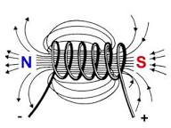

Wovon hängt die Stärke und Richtung des Magnetfeldes ab?
- Stärke des Magnetfeldes hängt vom Stärke des Stromfluss ab
- Richtung des Magnetfeldes hängt von Richtung des Stromfluss ab (Rechte-/Linke-Faust-Regel)

Wie werden Elektromagnete meist verstärkt?
- In dem die elektrischen Leiter einen Eisenkern umspulen

Rechte-Faust-Regel
Worauf bezieht sich die Rechte-Faust-Regel?
- Richtung eines Magnetfeldes, welches von einem stromdurchflossenen Leiter erzeugt wird
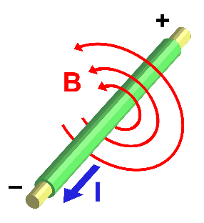

Was besagt die Rechte-Faust-Regel?
- Daumen: stellt elektrische Stromrichtung dar
- gekrümmte Finger: Richtung des entstehenden Magnetfelds
  - 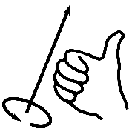

Was gilt für die Lorentzkraft hier?
Verhalten - Ladungsträger im Magnetfeld
Wie verhalten sich bewegende Ladungsträger im Magnetfeld?
- Ihre Bewegung wird durch sie auf sie wirkende Lorentzkraft abgelenkt

Was passiert bei selben Ladungsträger im Magnetfeld mit konstanter Feldliniendichte?
- Ladungsträger bewegen sich in Kreisbewegung mit Radius r:
  - Es gilt:
    - 
    - 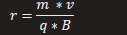

Linke-Hand-Regel
Wann wird die Linke-Hand-Regel angewendet?
- Wenn sich negative Ladungsträger in einem Magnetfeld bewegen

Wann wird stattdessen die Rechte-Hand-Regel angewendet?
- Wenn sich positive Ladungsträger in einem Magnetfeld bewegen

Wie sieht die Linke-Hand-Regel aus?
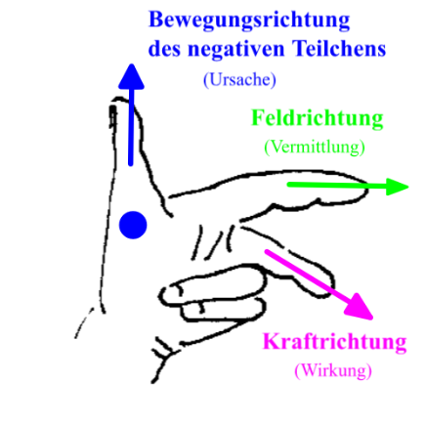
Elektromagnetische Induktion
Welches Phänomen beschreibt "elektromagnetische Induktion"?
  - Erzeugung von Strom durch mechanische Arbeit mittels Lorentzkraft

Wie wird Spannung induziert?:
  - 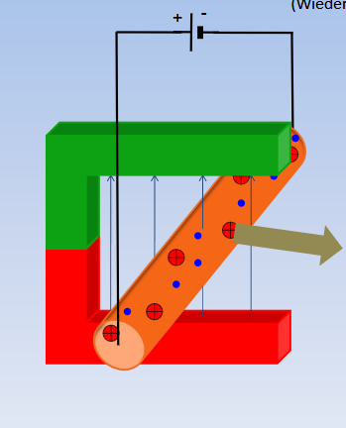
  - z.B. Bewegung des Leiters im Magnetfeld (Leiter muss nicht stromdurchflossen sein)
    - Leiterbewegung = Teilchenbewegung (die sich im Leiter befinden)
      - "Auf bewegende Teilchen im Magnetfeld wirkt die Lorentzkraft"
        - Durch die Lorentzkraft werden Teilchen im Leiter verschoben (Linke/Rechte-Hand-Regel)
          - Ladungsteilung im Leiter induziert Spannung

Herleitung - Formel - induzierte Spannung:
  - 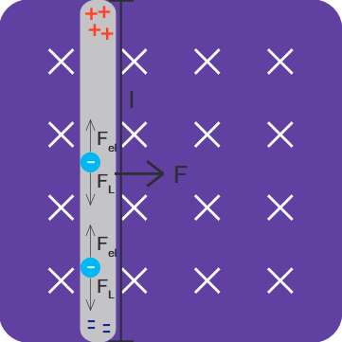
  - Wegen der Ladungsverschiebung entsteht zwischen den Stabenden ein elektrisches Feld
    - 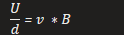

Was gilt für die induzierte Spannung?
  - Je stärker das Magnetfeld, desto höher ist die induzierte Spannung
  - Je größer die Änderung am Magnetfeld, desto höher ist die induzierte Spannung
  - Je schneller die Änderung am Magnetfeld abläuft, desto höher ist die induzierte Spannung
Lenz'sche Regel
Was besagt die Lenz'sche Regel?
  - "Die durch Induktion auftretende Größen sind stets so gerichtet, dass sie ihrer Entstehungsursache entgegenwirken

Wie drückt sich die Lenz'sche Regel bei der Induktion aus?
  - Durch äußere Krafteinwirkung wirken sich auf Teilchen des Leiters Lorenztkraft aus
  - Die Teilchen (Elektronen) bewegen sich und es kommt zur Ladungsteilung im Leiter
  - In ihrer Bewegung erfahren die Teilchen (eine weitere Lorentzkraft) -> sie wirkt entgegengesetzt zu ihrer Ursache (äußere Krafteinwirkung)
  - 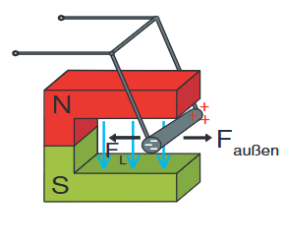

Selbstinduktion und Induktivität
Kontext: Nach Anschließen eines Stromkreises leuchten Glühbirnen erst nach einer kurzen Verzögerung ein/aus
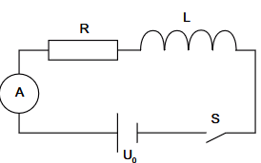

Welches Phänomen beschreibt die Selbstinduktion?
  - Ein Magnetfeld um die Spule baut sich auf
  - Nach Lenz'schen Regel: Induzierter Stromfluss ist entgegen der Stromstärke im Schaltkreis gerichtet

- 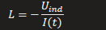

Kreisfrequenz
Kreisfrequenz: Erklärung, Einheit, Formel
- zurückgelegter Winkel/Bogenmaß pro Zeit -> Geschwindigkeit einer Schwingung
  - wie Frequenz aber nur für Kreis: Frequenz = volle Schwinggung pro ZE; Kreisfrequenz = volle Kreisumdrehung pro ZE
- [1/s]
- 

Bahngeschwindigkeit einer gleichförmigen Kreisbewegung
- 

Mechanische Schwingungen
Was ist eine periodische Bewegung?
  - Bewegungen, die nach einem bestimmten Zeitabschnitt, wieder in den gleichen Bewegungszustand zurückkehren (gleiche Bewegung wiederholen)

Was ist eine Schwingung?
  - periodischen Bewegung + stabile Ruhelage
    - "besondere Form der periodischen Bewegung"

Was sind Oszillatoren?
  - Schwingungsfähige Systeme

Was ist die Ursachen einer Schwingung?

Was sind Umkehrpunkte?

Was sind Kerngrößen einer Schwingung?
 | Erklärung | Einheit | Formel
 | Länge des Zeitabschnitts, nachdem sich der gleiche Bewegungszustand wiederholt | [1s]
 | Schwingungen pro Zeit | [1Hz] | 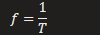  - T: Periodendauer
 | von der Ruhelage gemessene Ort des Körpers zur Zeit t | [1m]
 | Betrag von Maximalwert der Elongation | [1m]

  - 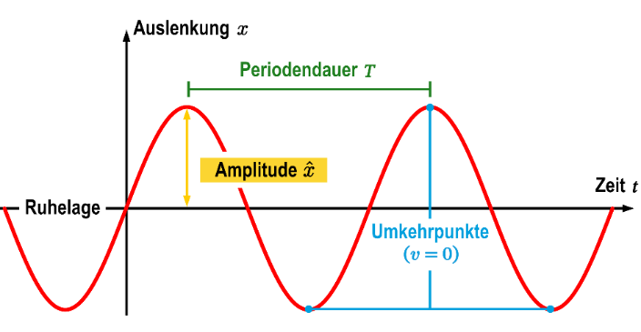

Formel - momentane Auslenkung (Elongation) einer Fadenpendel:
Herleitung:
  - Darstellung einer Pendelbewegung mit einer Kreisbewegung:
  - 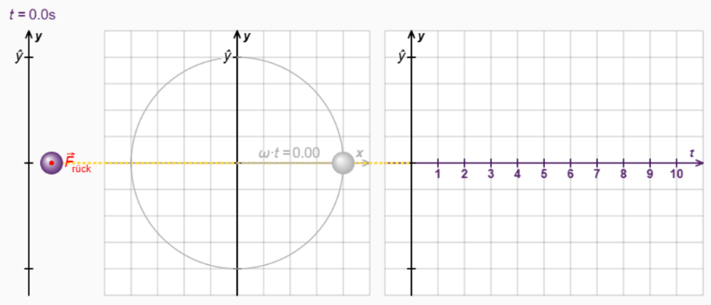

Mechanik - Kerngrößen
Kinetische Energie (Bewegungsenergie): Erklärung, Einheit, Formel:
- Energie, die ein Objekt aufgrund seiner Bewegung hat
- Joule [J]
- 

Potentielle Energie (Lageenergie): Erklärung, Einheit, Formel
- Energie, die ein Objekt aufgrund seiner Lage hat
- Joule [J]

Grundgleichung der Mechanik: Erklärung, Einheit, Formel
- Abhängigkeit von auf-ein-Objekt-wirkende Kraft F, seine Masse m und daraus-entstehende Beschleunigung a

Mechanische Arbeit: Erklärung, Einheit, Formel
- Produkt, wenn eine Kraft entlang einer Strecke wirkt
- Newton-Meter [Nm] oder Joule [J]

Gewichtskraft: Erklärung, Einheit, Formel:
- Anziehungskraft eines Himmelskörpers auf eine Masse
- Newton [N]

Harmonische Schwingungen
Welche Bedingungen muss eine harmonische Schwingung erfüllen?
  - Bedingung I:
    - Bewegung d. schwingenden Körpers muss mit Projektion einer gleichförmigen Kreisbewegung übereinstimmen (Elongation d. Schwingung = Elongation gleichförmige Kreisbewegung zur jeder Zeit)
    - 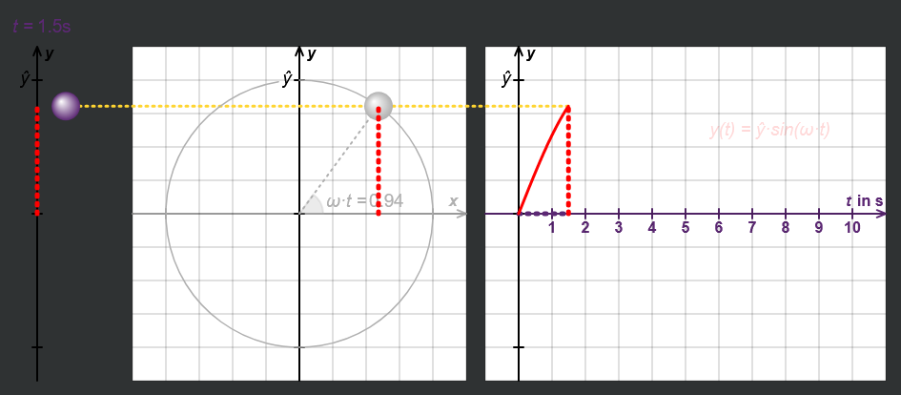

  - Bedingung II:
      - k: Proportionalitätsfaktor
      - y = Elongation
      - 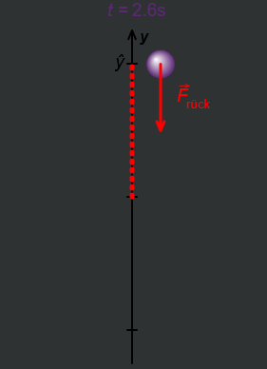
Dafür gilt:
    - 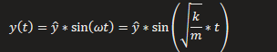
Beschreibung - Gleichförmige Kreisbewegung mit Sinus-/Cosinusfunktion:
  - Es gilt: Elongation der harmonischen Schwingung = Elongation der (dazugehörigen Kreisbewegung)

Wie entsteht die Sinusfunktion der Kreisbewegung?
  - Momentaufnahme - Kreisbewegung:
    - 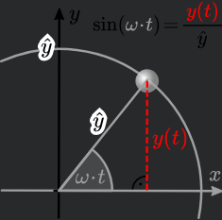
  - Es gilt:

Wann benutzt man die Cosinus- und wann die Sinusfunktion?
  - Abhängig von Anfangs-Elongation:

Beweise für harmonsiche Schwingung
Es gilt:
  - Aus Bedingung I folgt Bedinung II
  - Aus Bedingung II folgt Bedingung I

Beweis für A:

  - Es gilt:
    - F: Gesamtkraft auf einen Körper
    - m: Masse des Körpers
    - a: Beschleunigung, die der Körper durch diese Kraft erfährt

Beweis für B:
  - Es gilt:
  - (II) und (III) in (i) einsetzen:
  - 
    - 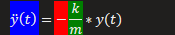
      - 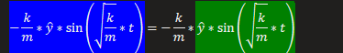
  - 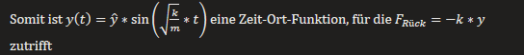

  - 
  - 
  - 

Bewegungsgesetze - Harmonische Schwingung
  - Zeit-Ort-Gesetz:
ODER

  - Zeit-Geschwindigkeit-Gesetz:
ODER

  - Zeit-Beschleunigung-Gesetz:
ODER

Energiebetrachtung - Harmonische Schwingungen
Welche zwei wiederholende Energieformen liegen vor?

  - 

Feder-Schwere-Pendel
Wie ist der Aufbau? + Welche Größen sind wichtig?
- Pendelkörper der Masse m ist über eine Feder mit der Federkonstante D an einer Befestigung vertikal aufgehängt
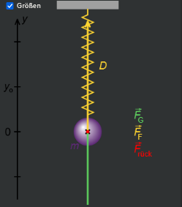
Fadenpendel
Wie ist der Aufbau? + Welche Größen sind wichtig?
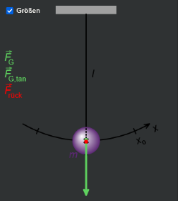
Kerngrößen: Federpendel, Fadenpendel
 | Harmonische Schwingung | Feder-Schwere-Pendel | Fadenpendel
 |  |  | "
 |  |  | "
 |  |  | "
Rückkraft |  |  | 
Kinetische Energie | 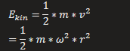  - Kreisbewegung = Elongation |  | 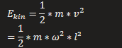
Potentielle Energie |  | 
Kreisfrequenz | 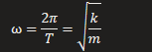 | 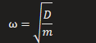 | 
Schwingungsdauer | 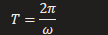 | 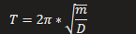 | 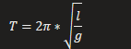

Feder - Kerngrößen
Federkonstante: Erklärung, Einheit, Formel:
  - Benötigte Menge an Kraft F, um die Feder um eine Länge s zu verlängern
  - 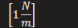
  - 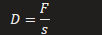

Spannenergie: Erklärung, Einheit, Formel:
  - Form der potentiellen Energie, die ein elastischer Körper durch Verformung besitzt
  - Joule [J]
  - 
    - D: Federkonstante
    - s: Verlängerung

Federkraft: Erklärung, Einheit, Formel:
  - rücktreibende Kraft, die ein elastischer Körper ausübt, um nach der Verformung in die Ursprungsform zurückzukehren
  - Newton [N]

Gedämpfte Schwingung
Wann ist eine Schwingung gedämpft?

Zeit-Ort-Gesetz - gedämpfte Schwingung:

- k: Reibungsfaktor
- m: Masse des schwingenden Körpers
Elektromagnetische Schwingungen
Was ist ein Schwingkreis?
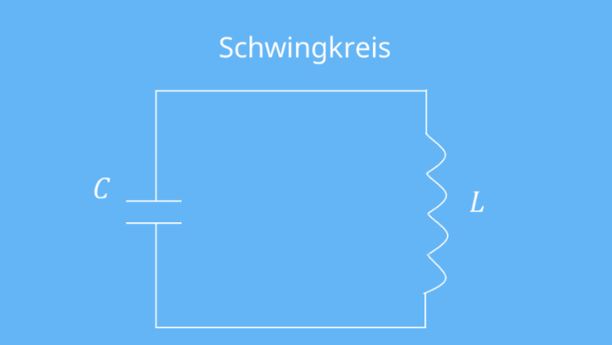

Wie ist der Ablauf in einem Schwingkreis?
 | Phase 1 | Phase 2 | Phase 3 | Phase 4 | Phase 5 | Phase 6
Beschreibung | Kondensator unter Spannung; vollständig aufgeladen | Kondensator entlädt sich; Elektronen fließen von Minus zu Plus über Spule | 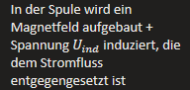 | Kondensatorplatten gleichen sich immer weiter aus; Stromfluss wird langsamer; Magnetfeld nimmt ab | 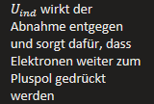 | Zuvor positive Seite beim Kondensator wird jetzt negativ aufgeladen; Kondensator wieder in Ungleichgewicht

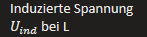

Schwingkreis - Kerngrößen
Schwingungsdauer: Erklärung, Einheit, Formel:
- Zeit vom aufgeladeten Kondensator zur umgekehrten Polarität
- Sekunde [s]
  - L: Induktivität der Spule
  - C: Kapazität des Kondensators

Frequenz: Erklärung, Einheit, Formel:
- Menge von Schwingungen in einer Zeiteinheit
- Hertz [Hz]
- 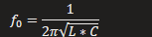

Elektrische Energie (im Kondensator): Einheit, Formel:
- Joule [J]
- 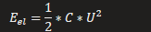
  - C: Kapazität des Kondensators
  - U: Spannung im Kondensator

Magnetische Energie (in der Spule): Einheit, Formel:
- Joule [J]
- 
  - L: Induktivität der Spule
  - I: Entladungstrom durch die Spule

Gesamtenergie (im Schwingkreis): Einheit, Formel:
- Joule [J]
- 
  - C: Kapazität des Kondensators
  - Q: Ladung der Teilchen

